Actividad para la clase: ¿Notó que...? (Versión para el instructor)

**Nota del instructor**: los elementos destacados rojo o gris indican texto que aparece solo en la copia del instructor.

1. Objetivos

Explicar cómo se crea, configura y verifica una red pequeña de segmentos directamente conectados.

1. Topología

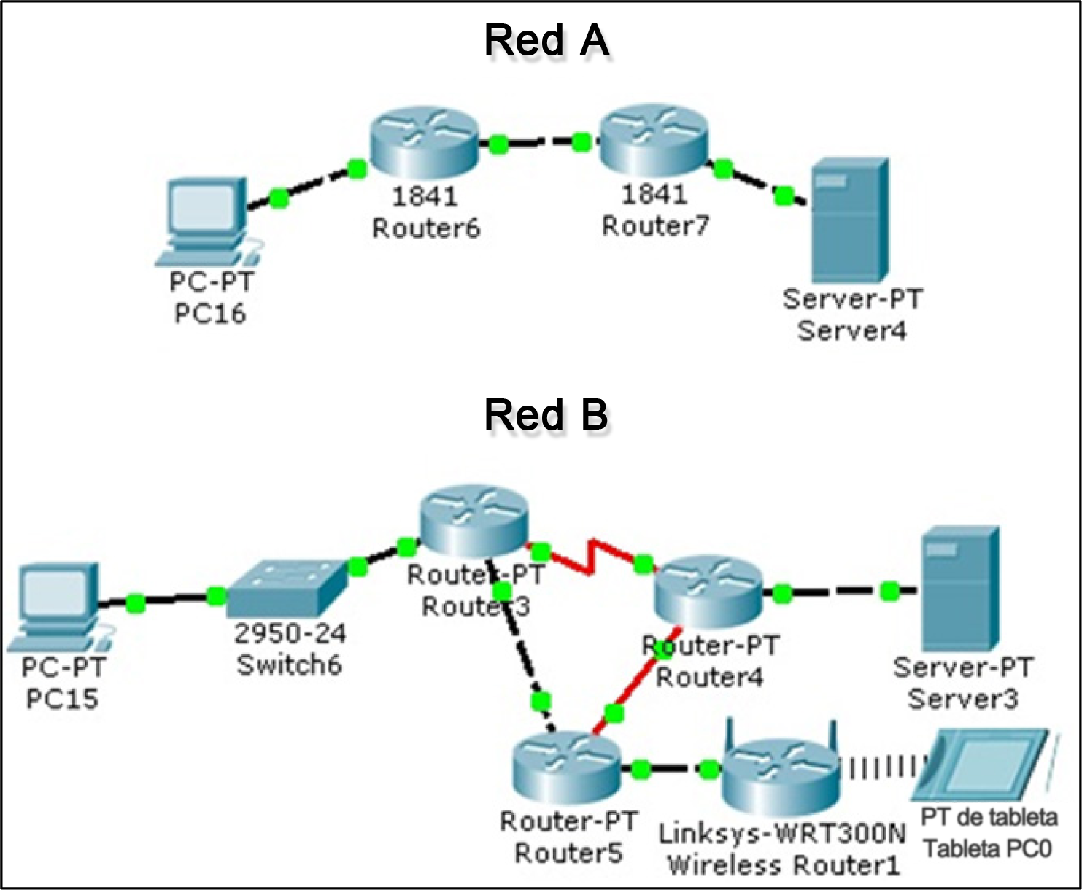

1. Aspectos básicos/situación

Observe las dos redes en el diagrama de la topología. Responda las siguientes preguntas y anote la respuesta en la sección Reflexión para compartir con la clase.

* Compare visualmente la red A y la red B. ¿En qué sentido son iguales?
* Anote los dispositivos que se usan en cada diseño de red. Dado que los dispositivos están etiquetados, ya sabe de qué tipos de terminales y dispositivos intermediarios se trata. ¿En qué sentido las dos redes son diferentes? ¿La cantidad de dispositivos en cada una es la única diferencia? Justifique su respuesta.
* ¿Qué red elegiría si usted fuera propietario de una empresa pequeña o mediana? Justifique la elección de la red en función del costo, la velocidad, los puertos, la capacidad de expansión y la facilidad de administración.

**Nota del instructor**: esta actividad de creación de modelos no lleva puntuación. En cambio, los estudiantes deben anotar las similitudes y diferencias del equipo de red y los tipos de redes creadas. El direccionamiento de las dos redes también debería ser un factor al momento de comparar dichas redes. Se deben realizar debates entre los estudiantes para que puedan analizar el trabajo de cada uno.

1. Recursos necesarios

* Medios de registro (papel, tableta, etc.) para poder compartir las reflexiones con la clase.

1. Reflexión

Reflexione sobre la comparación de la situación de las dos redes. ¿Qué puntos de interés anotó?

_______________________________________________________________________________________

_______________________________________________________________________________________

_______________________________________________________________________________________

Varios estudiantes posiblemente elijan a la red B como la mejor para una empresa pequeña o mediana. Pero esta no es necesariamente la mejor opción.

La red A tiene un equipo menos costoso. También brinda un diseño más dinámico, que podría ayudar con los problemas de velocidad de la red. Dado que no hay switches en esta red en particular, la capacidad de expansión sería un problema y estaría limitada a los puertos que ya se encuentran en los ISR. La administración sería sencilla, ya que hay pocos dispositivos que registrar y mantener actualizados.

La red B es más costosa que la red A solo en términos de equipo. Brinda redundancia, que es importante en relación con el costo de desempeñar funciones empresariales. Permite la transmisión inalámbrica, no solo Ethernet como la red A. Incorporar tecnología inalámbrica aumenta la posibilidad de problemas de seguridad y puede dificultar la administración. La velocidad podría aumentarse si los dispositivos usaran equilibrio de carga y rutas estáticas para facilitarlo.

Por ende, teniendo en cuenta todas las categorías, cualquier red sería aceptable para una empresa pequeña o mediana. La red A y la red B tienen diferentes puntos a favor y en contra, y le correspondería a la empresa pequeña o mediana priorizar el costo, la velocidad, los puertos, la capacidad de expansión y la facilidad de administración. En última instancia, observarán su lista de prioridades y, pensando a largo plazo, elegirán el mejor diseño para su empresa. Esto es similar a separar todas las sesiones entre varias salas de conferencia de acuerdo con los temas de cada una.

**Identifique elementos del modelo que se correspondan con contenido real:**

* El costo, la velocidad, los puertos, la capacidad de expansión y la facilidad de administración son factores a considerar al momento de diseñar una red pequeña o mediana.